НАУЧИТЬ. УБЕРЕЧЬ

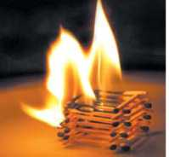
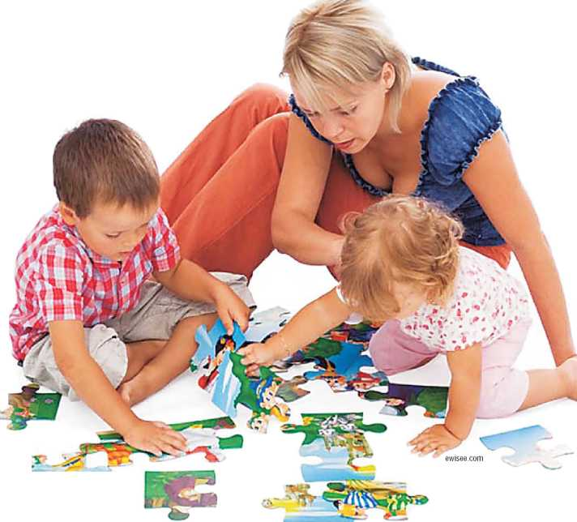
Никогда не оставляйте в зоне доступности ребенка лекарства, чистящие средства, батарейки, спички, колющережущие предметы
Такие происшествия происходят из-за детской беспечности. Предусмотреть все их невозможно, но предотвратить — достаточно просто, уверена Елена Дмитрук:
— Учите ребенка правилам безопасного поведения каждый день. Используйте для этого нестандартные методы: играйте с ним, показывайте познавательные мультфильмы и ролики, приводите примеры из сказок. Начинать обучать ребенка безопасности нужно уже с 2—3-летнего возраста. При этом старайтесь в беседе заменять слово “нельзя” словом “опасно”. Не делайте упор на запреты: старайтесь объяснить ребенку, к каким последствиям
1
2
может привести то или иное действие. Например, вместо “не включай электрочайник самостоятельно” скажите: “Будь осторожен, включать электрочайник самому опасно — ты можешь обжечь руку. Давай я тебе помогу” или “Включать электрочайник можно, если рядом папа”.
И, конечно, сами будьте примером для детей: если вы всегда будете выключать электроприборы, уходя из дома, то и ребенок будет делать так же. Дети следуют не советам, а поступкам, поэтому соблюдайте правила безопасности вместе! И самое главное, не оставляйте детей одних, особенно дошкольного возраста.
Научить ребенка правилам безопасного поведения проще, чем кажется на первый взгляд.
Конечно, скучные лекции о том, как не надо делать, вряд ли увлекут вашего малыша. Поэтому используйте неординарные способы обучения.
7
8
9
10
Непослушный Колобок
Если вы привыкли читать ребенку сказки на ночь, то для вас нет ничего проще, чем на примерах сказочных персонажей рассказать малышу о том, как нужно вести себя в той или иной ситуации. Например, читая сказку о Колобке, разъясните ребенку, что нельзя уходить одному из дому и разговаривать с незнакомцами. А рассказывая сказку “Семеро козлят” — почему нельзя открывать двери квартиры посторонним людям. При этом обсуждайте с малышом каждый шаг сказочного героя. Спросите, почему он поступил так, а не иначе или как бы поступил сам ребенок, оказавшись на месте этого персонажа.
Кто спешит на помощь?
Еще один способ сделать правила безопасности легкими для запоминания — разыграть с ребенком различные ситуации. Например, вы можете предложить ему сыграть в игру “Спасатели спешат на помощь”. Расскажите малышу о том, как и в каких ситуациях нужно вызывать пожарных и спасателей, а после этого примерьте на себя роль диспетчера, которому позвонит ваш ребенок в чрезвычайной ситуации. При этом обратите внимание на то, чтобы он запомнил номера 101 или 112, по которым нужно звонить, назвал правильный домашний адрес, имя и фамилию, смог объяснить, что произошло: для этого проговорите несколько ситуаций, к примеру, загорелся телевизор, в квартире появился запах дыма и так далее.
СКАЗКА - ЛОЖЬ, ДА В НЕЙ НАМЕК
Беда на ровном месте
Отсутствие контроля со стороны взрослых в большинстве случаев становится причиной всевозможных травм, получаемых детьми. Как только ребенок становится самостоятельным, возрастает число потенциально опасных мест для него. И предусмотреть все невозможно. В прошлом году к примеру в поселке Дрибин десятилетний мальчик оперся на перила детской горки, которые сломались, не выдержав веса ребенка. В результате школьник получил черепно-мозговую травму и перелом основания черепа. А в Речице третьеклассник пытался перелезть через металлический забор и проткнул проволокой палец руки так, что вызволять ребенка пришлось спасателям. Появляются случаи травмирования и гибели детей при попытке сделать уникальное селфи. В апреле в Петрикове погиб подросток, который забрался на опору ЛЭП ради удачного фото.
НЕСТАНДАРТНЫЙ ПОДХОД
Дети лучше всего усваивают
информацию в виде картинок.
Поэтому постарайтесь донести
до своего ребенка информацию
визуально. Например, расска-
зывая об опасностях, которые
подстерегают его в квартире,
нарисуйте план своего дома и
красным фломастером обве-
дите места, в которых ему
нужно быть наиболее осто-
рожным. Чтобы ребенок лучше
усвоил правила безопасности,
рисуя разные ситуации, про-
говаривайте все детали картин- ~~
ки. Рассказывая о каждом из правил, делайте
несколько рисунков, которые потом можно будет
объединить одной историей.
Рисуйте вместе
- скорую помощь;
- спасателей;
- милицию.
4 Спросите у ребенка, что он будет делать, если в доме что-нибудь загорится, а вас не будет дома:
- спрячется в другой комнате;
- выбежит из квартиры и позовет на помощь;
- спрячется в шкафу;
- выбежит на балкон.
0Если ребенок дома один, а в дверь позвонили, он:
- скажет, что дома никого нет;
- откроет дверь и посмотрит, кто пришел;
- спросит “кто там?”, а потом скажет, что мама в ванной;
- будет сидеть тихо, как будто его нет;
- позвонит родителям и скажет, что кто-то звонит в дверь.
6 Если ребенок гуляет на улице, а к нему подойдет незнакомый человек и позовет посмотреть маленьких котят (новую игрушку, “секрет”), то он:
- сразу же убежит;
- позовет с собой друга, и они пойдут смотреть вместе;
- пойдет смотреть один.
- подождет, пока не будет машин, и пойдет;
- дождется зеленого света на светофоре, посмотрит, все ли машины остановились, и пойдет;
- пойдет через улицу, когда двинутся все люди, стоящие на переходе;
- попросит кого-нибудь из взрослых перевести через дорогу.
Если маме, папе или бабушке (дедушке) стало плохо, а, кроме него, больше никого нет дома, то он:
- будет тихо сидеть рядом и не шуметь;
- вызовет по телефону 103 скорую помощь;
- позовет на помощь соседей;
- пойдет в другую комнату играть.
А ОЕсли ребенок, гуляя с вами в лесу, найдет какую-то красивую ягоду или гриб, то он:
- сорвет ее (его) и попробует на вкус;
- сорвет и положит в корзинку;
- не будет трогать, пока не спросит разрешения у родителей.
(Там, где есть варианты ответов, верные выделены жирным шрифтом.)
Можете ли вы быть уверенными в том, что с вашим ребенком, оставленным без присмотра, ничего не случится? Проверьте себя и своих детей, ответив на вопросы нашей анкеты.
Спросите у своего ребенка ваш домашний адрес и телефон.
Спросите у ребенка, знает ли он номер мобильного телефона мамы или папы.
Спросите у ребенка, по какому телефону вызывают:
— вытрет рану платком и будет играть дальше;
X. - промоет рану хозяйственным мылом и водой, обработает спиртом или йодом;
- обратится к знакомому взрослому, чтобы он помог обработать ранку;
- будет ждать маму, чтобы она что-то сделала с ранкой.
Проверьте себя и ребенка
Если ребенку нужно перейти улицу, то он:
Если ребенок застрянет в лифте, то он:
Если ребенок поранится, то он:
ТЕСТ
- станет кричать и стучать ногами по дверям;
- будет тихо сидеть;
- будет нажимать на все кнопки подряд;
- найдет кнопку с колокольчиком и громко скажет диспетчеру, что произошло, сообщит свой адрес.
- быстро убежит домой;
- остановится, даст команду “фу!” или “сидеть!” и будет медленно двигаться к любому укрытию;
- будет махать руками и кричать на собаку;
- будет тихо идти, стараясь не смотреть на собаку.
Если на ребенка рычит и лает собака, то он:

